LAPORAN PRAKTIKUM

PEMROGRAMAN TERSTRUKTUR

PRAKTIKUM I – PENDAHULUAN

KELAS B



Disusun Oleh:

Nama: Aminda Nurraihanah

NIM: 175090807111006

Hari/Tanggal Praktikum: Selasa, 9 April 2019

LABORATURIUM KOMPUTASI

JURUSAN FISIKA

FAKULTAS MATEMATIKA DAN ILMU PENGETAHUAN ALAM

UNIVERSITAS BRAWIJAYA

2019

1. **Percobaan 1**

Jalankan kode program atau buatlah program *Hello, World!, Playing With Characters,* dan *Sum and Difference Of Two Numbers* pada *Hackerrank* dengan Bahasa pemrograman yang anda kuasai, hingga program dapat dijalankan.

**Jawaban:**

**Kode Program *Hello, World!***

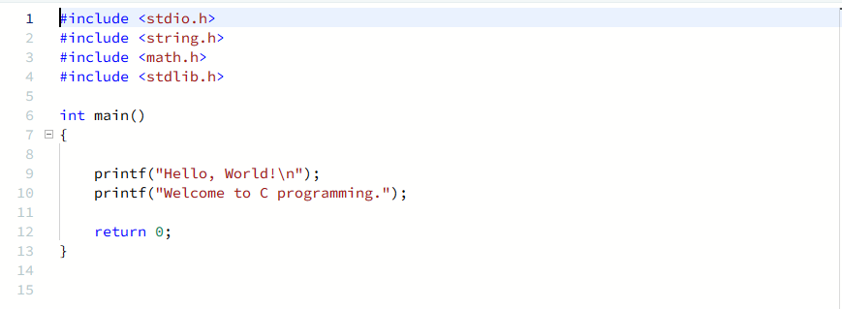

Gambar 1.Kode Program Hello, World!.

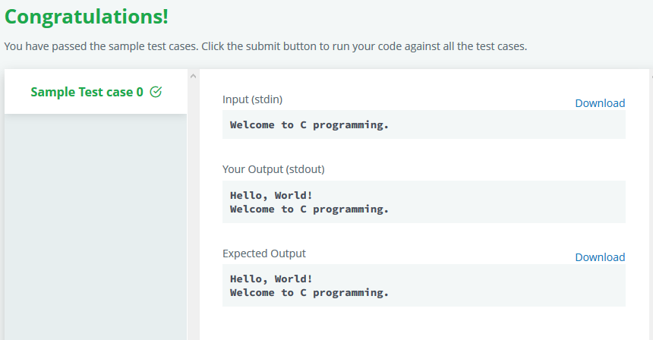

Gambar 2. Hasil output program dari kode program Hello, World!

**Penjelasan**

Pada program ini (Gambar 1) dilakukan perintah output dengan menggunakan *display (‘Hello, World!’)* dan display (‘*Welcome to C Programming.’)*. Ketika dijalankan pada *command window* maka akan ditampilkan *output Hello, World!* pada baris pertama dan *Welcome to C Programming.* pada baris kedua (Gambar 2). Untuk menghasilkan output ini digunakan perintah ‘prinf’ pada program.

**Kode Program *Playing With Characters***

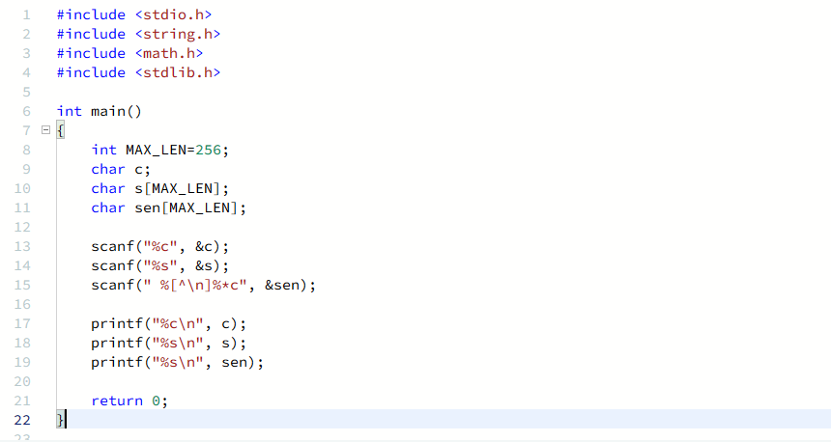

Gambar 3. Kode program Playing With Characters

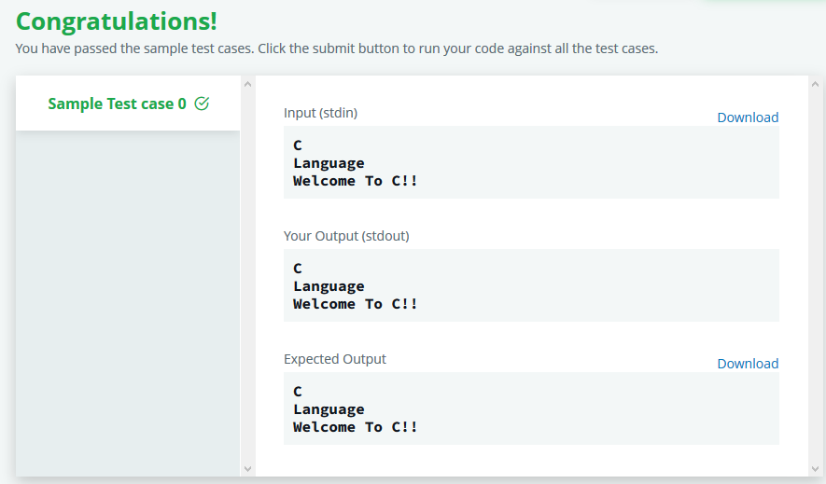

Gambar 4. Hasil output dari kode program Playing With Characters

**Penjelasan**

Pada program ini digunakan suatu karakter, string, dan sebuah kalimat sebagai input. Pada gambar 3 dapat dilihat terdapat int MAX_LEN=256 sebagaimana yang sudah didefinisikan pada soal, dan input nya adalah ‘c’ sebagai *character,* lalu ‘s’ sebagai *string,* dan ‘sen’ sebagai *sentence.* Kemudian digunakan perintah ‘scanf’ untuk input pertama adalah %c, pada baris kedua string dengan %s, dan untuk *sentence* pada baris ketiga dengan menggunakan perintah yang sudah ada di soal. Setelah itu digunakan perintah ‘printf’ untuk tiap baris sehingga didapat output seperti pada gambar 4.

**Kode Program  *Sum and Difference Of Two Numbers***

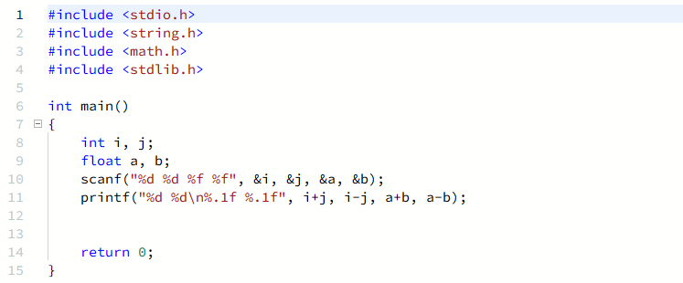

Gambar 5. Kode program Sum and Difference Of Two Numbers

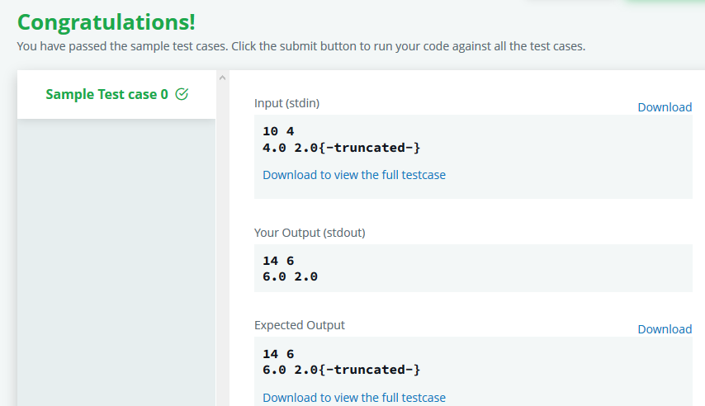

Gambar 5. Hasil output dari kode program Sum and Difference Of Two Numbers

**Penjelasan**

Pada program ini dilakukan *Sum and Difference Of Two Numbers* dengan input pada baris pertama yaitu i=14 dan j=4. Lalu pada baris kedua digunakan fungsi *float* dengan input a=4.0 dan b=2.0. Setelah itu digunakan perintah ‘scanf’ kemudian ‘prinf’ seperti pada gambar 5 agar keluarannya menjadi i+j, i-j, a+b, dan a-b sebagaimana dapat dilihat pada gambar 6.